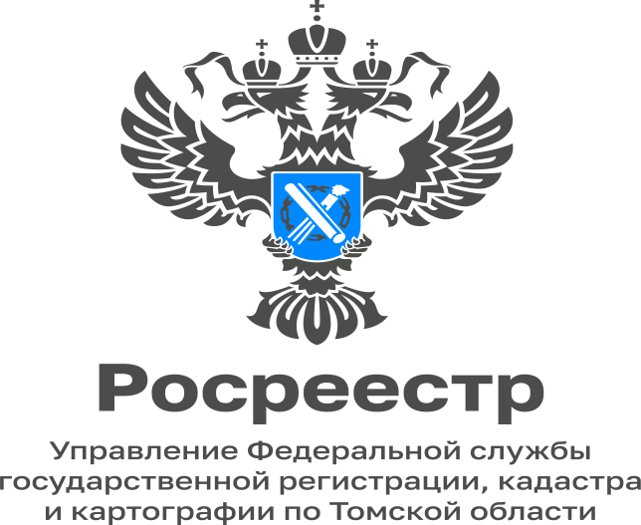

23.01.2023

26 января с 13:00 до 16:00 чч. в рамках всероссийской горячей линии Росреестра заместитель начальника отдела ведения ЕГРН, повышения качества данных ЕГРН Елена Терехова ответит по вопросам получения невостребованных документов из архива, копий правоустанавливающих документов, а также документов из государственного фонда данных, полученных в результате проведения землеустройства и иным вопросам, связанным с предоставлением сведений из ЕГРН. Телефон горячей линии 8 (3822) 65-02-90.

